# Exercise

## Bài tập 1: Sử dụng CSDL Mysql để thực hành bài toán sau

Tạo cơ sở dữ liệu có tên là **faculty**

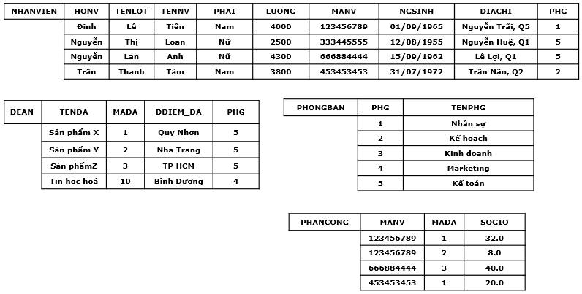

Figure 1: CSDL mẫu

Đề bài

* Tạo cơ sở dữ liệu trên (Phần ô dôi ra bên ngoài là tên bảng)
* Thực hành đẩy dữ liệu như ở hình trên vào các bảng tương ứng như hình
* Thực hành truy vấn dữ liệu trong sql của bảng **Nhanvien** như sau
  + Hiển thị tất cả dữ liệu của bảng NHANVIEN
  + Hiển thị thông tin của những nhân viên ở phòng số 5
  + Hiển thị mã nhân viên, họ nhân viên, tên lót và tên nhân viên của những nhân viên ở phòng số 5 và có lương >= 3000
  + Hiển thị mã nhân viên, tên nhân viên của những nhân viên có lương từ 2000 đến 8000
  + Hiển thị thông tin của những nhân viên ở địa chỉ có tên đường chứa **Nguyễn**
  + Hiển thị thông tin số lượng nhân viên trong bảng (Ở đây kết quả ra 4)
  + Cho biết số lượng nhân viên trong từng phòng ban
  + Hiển thị thông tin về mã nhân viên, tên nhân viên và tên phòng ban ở phòng kế toán

Yêu cầu: Sử dụng Snipping Tool, chụp lại kết quả thực thi câu lệnh rồi paste vào Microsoft Word để làm bằng chứng để kiểm tra.